监理日志（施工安全.施工质量）
日期： 2023年 12 月 21日 天气：多云
星期 四 气温： -9— -3℃
工程名称：轩凯生物科技(滁州)有限公司2.248MW分布式光伏发电项目
监 理 工 作 情 况 | 1.发酵车间及材料库屋面组件安装。  2.罐装车间到配电房交流电缆敷设施工。  3.检查发酵车间屋面组件安装情况。  4.检查材料库屋面组件安装情况。  5.造粒车间屋面支架导轨安装
施 工 情 况 | 施工单位 | 施工内容及进度
 | 山东博达电力工程有限公司 | 今天全场上午共有15人.  - 罐装车间到配电房交流电缆敷设6人，敷设完成40%。  - 发酵车间屋面组件安装及造粒车间支架导轨安5人，发酵车间组件安装完成，造粒车间支架导轨安装完成70%  - 材料库屋面组件安装有4人，安装完成100%。
其它情况. | 现场作业人员太少，不能满足施工进度要求，已再次通知EPC 单位尽快增加安装作业人员。
本日现场监理工作人员 |  | 郭俊兴
记录人：郭俊兴 |  | 总监理工程师/总监理工程师代表（签字）：
工程现场照片：

文字  描述 | 罐装车间到配电房交流电缆电缆敷设 | 罐装车间到配电房交流电缆敷设
照片 | 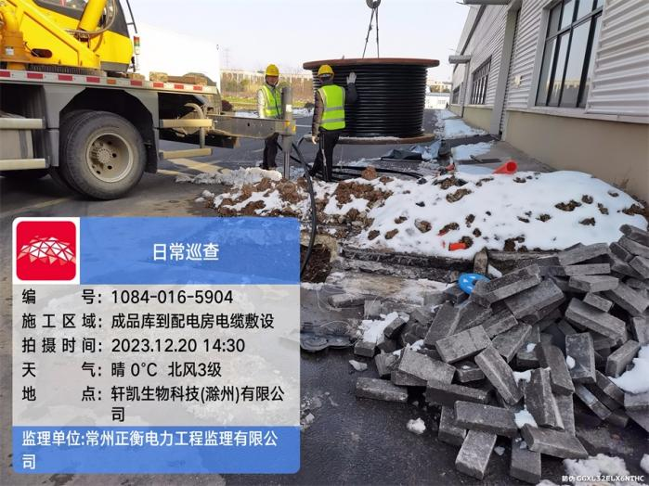 | 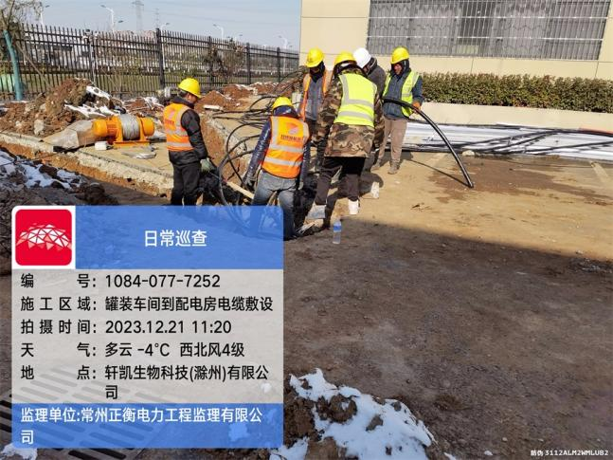
文字  描述 | 造粒车间屋面支架导轨安装 | 材料库屋面组件安装
照片 | 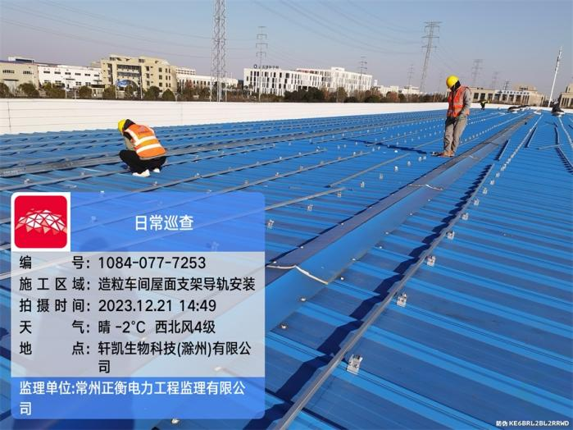 | 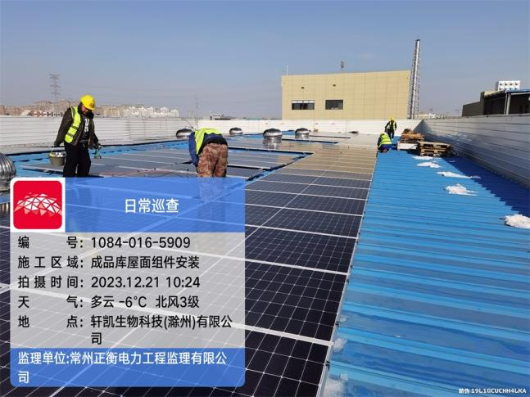
文字
描述
照片
文字
描述
照片
文字
描述
照片
文字
描述
照片

